Муниципальное автономное учреждение дополнительного образования
Станция туризма и экскурсий «Конжак»

Рассмотрена
на заседании
методического совета
от «10» февраля 2020г.
Протокол № 7

«Траверс снежного склона»

Методические рекомендации
(для участников соревнований «Школа безопасности)

Составил: ПДО
МАУ ДО СТиЭ «Конжак»
Кайшаев А.В.

2020г.

Настоящие методические рекомендации определяют требования, к выполнению технического приема «Траверс снежного склона» и имеют целью оказание помощи педагогическим работникам МАУ ДО СТиЭ «Конжак» при подготовке команд к соревнованиям «Школа безопасности»
При разработке методических рекомендаций были проанализированы и обобщены требования ряда действующих положений и правил спортивных соревнований ( см. список использованных материалов).
Данный материал поможет читателю-педагогу подготовить участников команды к выполнению данного приема.

Разработчик: Кайшаев Андрей Владимирович педагог дополнительного образования МАУ ДО СТиЭ «Конжак».

Оглавление

1. Пояснительная записка…………………………………………………4
2. Связывание в связки……………………………………………………..5
3. Траверс………………………………………………………………...…9
4. Список используемых источников……..……………………………...11

Пояснительная записка.

В рамках проведения соревнований всероссийского движения «Школа безопасности» при подготовке дистанции вводятся новые технически сложные этапы. В связи с чем, возникла необходимость создания данной методической рекомендации.
Опыт, полученный участниками при выполнении данного приема, может быть использован при совершении горных походов и преодолении различных препятствий связанных с выполнением траверса.
Обучаемые должны научиться правильно ввязывать в ИСС веревку сопровождения (страховку), уметь завязывать узлы и знать их применение, маркировать веревку на себе, связываться в связки, уметь использовать лыжные палки (альпеншток), правильно располагаться в группе (в связке) при передвижении по снежному склону, уметь при падении правильно зафиксироваться на склоне, оказать помощь в фиксации на склоне с помощью веревки сопровождения.

Связывание в связки

Ввязывание веревки сопровождения (страховочной веревки) в ИСС
- Применяемые узлы:
- проводник восьмерка
- австрийский проводник.
- Веревка сопровождения (страховка) ввязывается в силовую петлю ИСС, для ввязывания применяется узел «проводник восьмерка» (узел вяжется одним концом, выходящий конец веревки должен быть не менее 10 см.)
Связка
Связка может состоять как из двух, так и из трех участников. При связывании участников рекомендуемое расстояние между ведущим и ведомым не более 5 м.
При связывании в связку двух участников концы веревки маркируются на ведущем и ведомом поровну. При связке из трех участников, третий участник пристегивается карабином в силовую петлю ИСС и середину веревки к узлу «австрийский проводник», маркировка веревки происходит так же как и в связке из двух участников.

Маркировка веревки (навешивание нагрудных колец)
Прежде чем приступить к маркировке веревки привяжите веревку к обвязке.
Левая рука впереди на уровне силовой петли ИСС, ладонью вниз. Ее положение определяет размер веревочных колец.

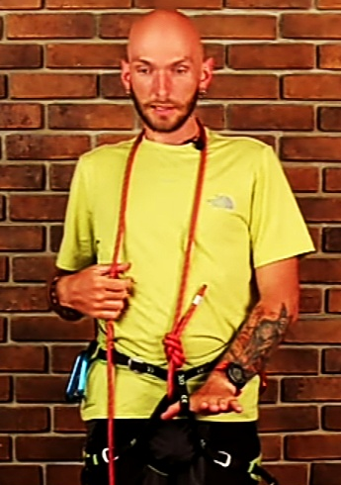
Правой рукой возьмитесь за веревку, привязанную к обвязке, заведите ее за шею слева направо и далее под ладонь левой руки, поддерживая натяжение веревки. Наматываем кольца пока не получим нужную длину, веревки между участниками.

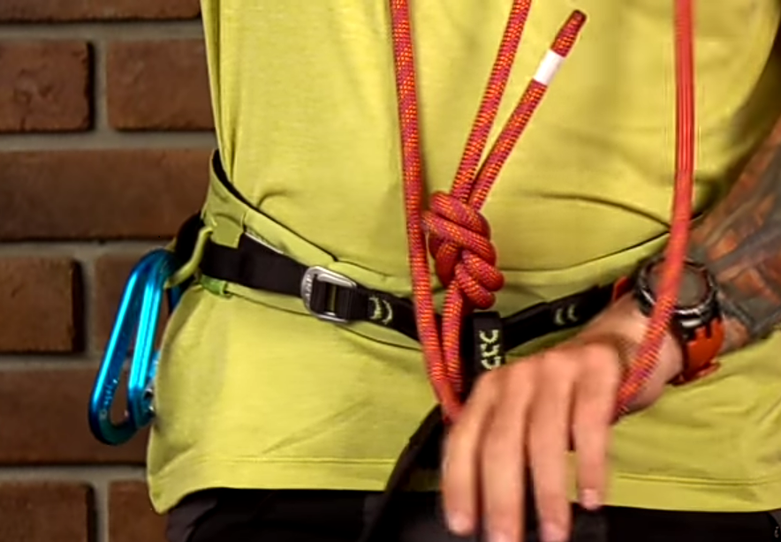

После этого берем веревку, которая выходит справа, и пропускаем через силовую петлю ИСС

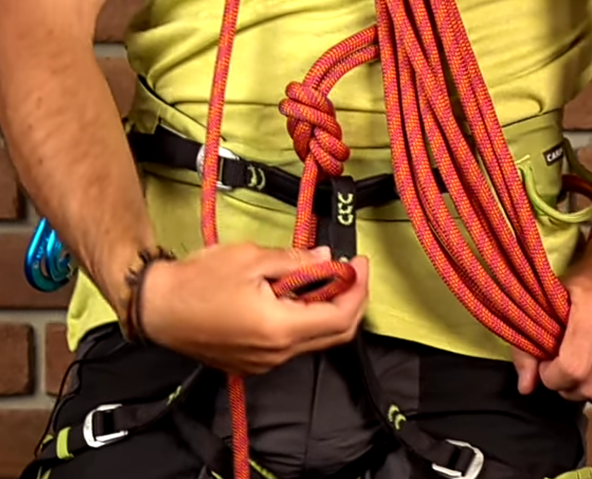

Заводим петлю с внутренней стороны и, обхватывая намотанные кольца веревки,

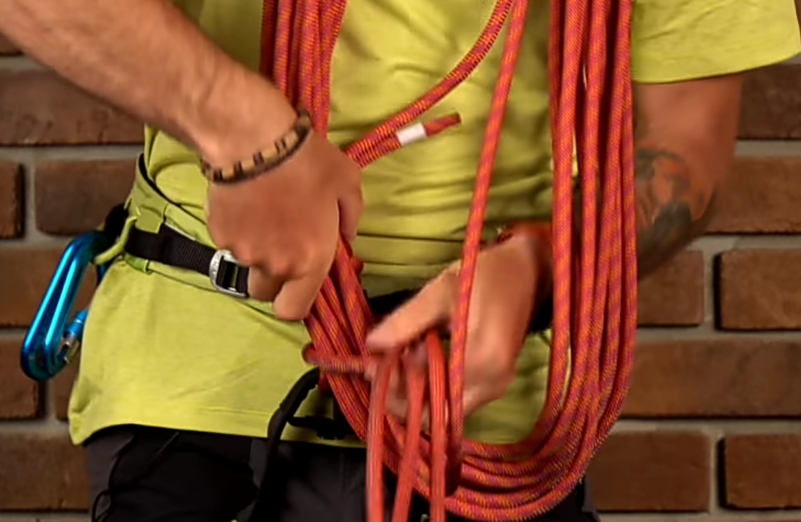

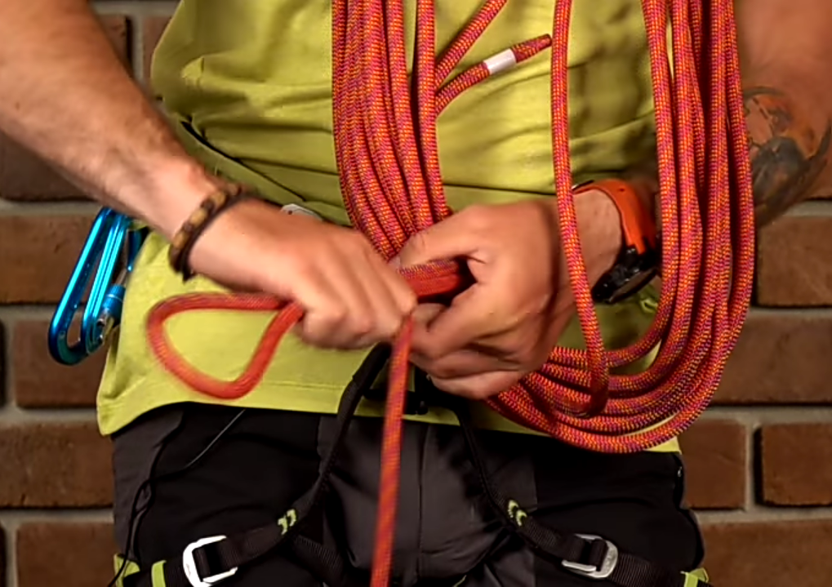

вяжем контрольный узел на веревке, которая уходит к напарнику.
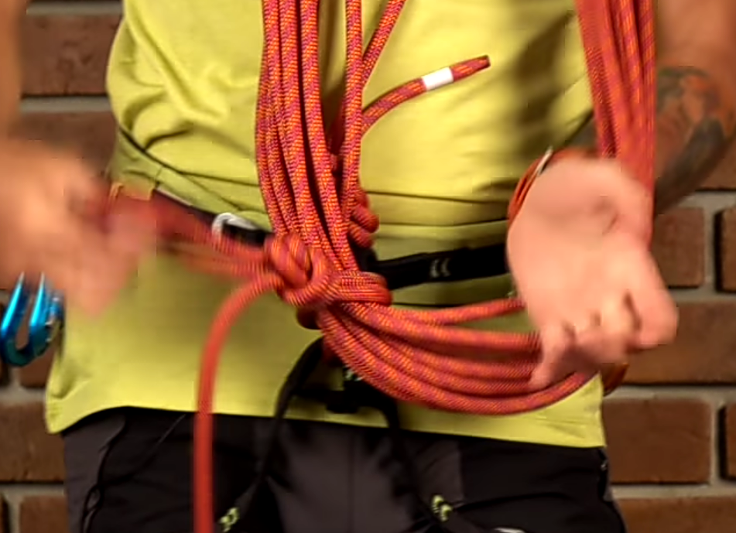

После пристегиваем петлю карабином к силовой петле ИСС.

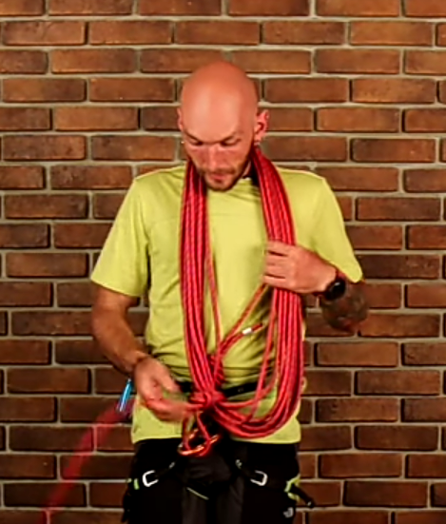

В завершении просовываем левую руку дальше в кольца и заводим связку под мышку
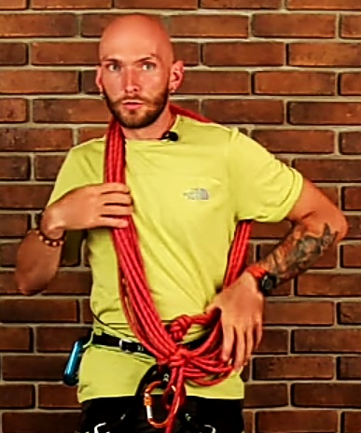

Траверс
При выполнении траверса на этапе обозначена опасная зона (ОЗ) и безопасная зона (БЗ), траверс выполняется серпантином в указанном направлении (минимум три прохода), нахождение одного участника выше другого в ОЗ запрещается.
При прохождении склона веревка сопровождения (страховочная веревка) должна находиться выше по склону и не касается склона, лыжная палка (альпеншток) также выше по склону, при этом хват рук не должен иметь скрещивания. При движении по склону в ОЗ действует правило «опора минимум на две точки» ( нога-палка, нога-нога).
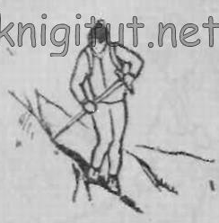
Самозадержание с помощью альпенштока при падении на снежном склоне производится следующим образом:
В каком бы положении ни оказался турист после падения, он, прежде всего, резким рывком должен перевернуться на живот, головой вверх. Раскинув пошире ноги и упираясь ступнями в склон, турист должен пытаться затормозить движение.
Если же падение произошло на подмерзшем фирне с выбоинами и буграми, то при скольжении вниз на животе необходимо приподнять ступни ног, так как на большой скорости скольжения при ударе ступней в препятствие туриста может перекинуть на голову. Во время скольжения необходимо плавно нажимать на древко лыжной палки (альпенштока), упертой в склон выше головы.
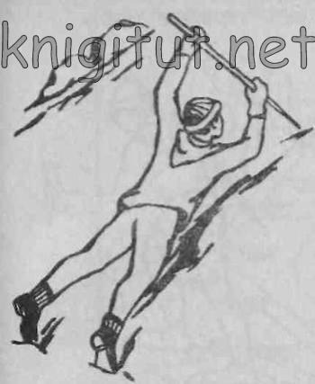^{правильно}
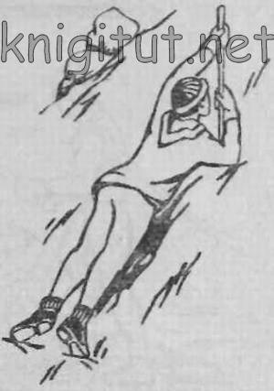^{неправильно}
Действия сопровождающего при падении одного из членов связки:
При падении участника связки второй участник должен принять меры к самофиксации на склоне – жесткая фиксация лыжной палки в снег, правило «трех точек» (две ноги + лыжная палка)

СПИСОК ИСПОЛЬЗОВАННЫХ ИСТОЧНИКОВ

1. Правила вида спорта «Скалолазание» (Приказ министерства спорта РФ от 12.04.2018г.)
2. Регламент проведения спортивных соревнований по спортивному туризму (дистанция пешеходная 2019г.)
3. «Навыки альпинизма» курс тренировок; Пит Хилл, Стюарт Джонстон 2005г.
4. Сайты сети Internet. «Спорт марафон» (https//youtu.be/_D7svbFUU)

